计算实验研究报告

三参数威布尔分布 MDM 方法

最优梯度偏移量 δ 的确定
How to Choose the Optimal Gradient-Offset δ
in the Minimum Discrepancy Method for the 3-Parameter Weibull Distribution
一句话结论
梯度偏移量 δ 不是可有可无的微调参数，而是 MDM 方法能否稳定求解三参数威布尔分布的关键开关。
经典的 ∇=0（δ=0）准则因落在 σ_{min} 曲线的平坦谷底而严重失稳；引入正向偏移 δ>0 把解推到陡峭的右翼，可显著降低估计误差。
是否存在唯一全局最优 δ？不存在。最优 δ 系统性地依赖形状参数 β（主导因素）与样本量 n，需要分层或自适应选取。
基于 150 组参数场景 × 每组 300 次蒙特卡罗重复的实测结果
全部图表与数据均由实际仿真生成，可完全复现

目录

摘要
本文针对三参数威布尔分布的最小差异法（Minimum Discrepancy Method，简称 MDM）中的梯度偏移量 δ 展开系统的计算实验研究。MDM 通过在剖面标准差曲线 σ_{min}(γ) 上寻找梯度等于给定偏移量的位置来估计位置参数 γ，再回代得到形状参数 β 与尺度参数 η。偏移量 δ 的取值直接决定估计的稳定性与精度，但其最优取值如何确定一直缺乏系统结论。本研究的目标，是给出一套可操作的、用于获得并应用最优 δ 的方法。
我们首先通过对 σ_{min}(γ) 几何形态的诊断，澄清了一个被以往讨论忽视的事实：该曲线是一个宽底的“碗”形，右侧随 γ→t_{min} 急剧抬升形成“陡壁”，真实 γ 恰落在这道上升的右翼上。这解释了为何经典 ∇=0（碗底）准则会剧烈漂移、位置估计经常“贴边”到 t_{min}。引入正向偏移 δ>0，相当于把解点从不稳定的碗底沿陡翼向右推到斜率 = δ 的位置，从而获得唯一且稳定的解。
基于 6×5×5 = 150 组参数场景（样本量 n∈{5,…,100}，形状 β∈{0.8,…,5}，相对位置 γ/η∈{0,…,0.5}），每组 300 次重复、共 12 个候选 δ 的完整蒙特卡罗实验，我们得到以下主要结论：
- 最优 δ 确实存在，但不唯一。 以归一化误差 NE 度量，δ-误差曲线在每个场景下都有清晰的极小点；但极小点位置因场景而异。
- 形状参数 β 是主导因素。 随 β 由 0.8 增大到 5，最优 δ 从约 1.0 单调下降到约 0.05（量纲为原始数据单位）。
- 样本量 n 是次要因素。 给定 β 时，n 越大、最优 δ 越小。
- 常用默认值 δ=0.1 并非全局最优。 它在 β≈3 附近恰好接近最优，但对小 β（重尾）明显偏小、对大 β 略偏大。
- 分层/自适应可带来稳定收益。 按 β 分层相对固定 δ=0.1 平均降低 NE 约 12%，全场景分层约 13%，逐样本理论上界约 31%。

据此，本文给出面向实践的最优 δ 选取流程（详见第八、九节）：在缺乏先验时，可由样本先估计 β，再据 β（和 n）查表/套用经验式确定 δ，最后以该 δ 重新运行 MDM 得到最终参数估计。

一、研究背景与问题定义

1.1 三参数威布尔分布
三参数威布尔分布在可靠性工程、寿命数据分析、材料强度建模等领域应用广泛。其累积分布函数（CDF）为：
F(t) = 1 − exp{ −[ (t − γ) / η ]^{β} }, t ≥ γ
其中三个参数分别为：
- 形状参数 β > 0：控制失效率曲线形态。β<1 对应递减失效率（早期失效），β=1 退化为指数分布，β>1 对应递增失效率（耗损失效）。
- 尺度参数 η > 0：特征寿命，决定分布的横向伸缩。
- 位置参数 γ（又称阈值/起始参数）：分布的左端起点，t < γ 时概率为 0。γ 的估计是三参数情形的难点所在。

1.2 MDM 方法与梯度偏移量 δ
最小差异法（MDM）是一类基于剖面化思想的图估计/矩混合方法。其核心观察是：若把 γ 视为已知并固定，则三参数问题退化为两参数威布尔的线性化拟合，可以解析地求出对应的 β 与 η，并得到一个“拟合优度”或“离散度”指标。MDM 把这个指标记为剖面标准差 σ_{min}(γ)，并以它对 γ 的变化关系来反推真实的 γ。
理想情况下，人们希望在 σ_{min}(γ) 的极小点（即梯度 ∇(γ) = dσ_{min}/dγ = 0 处）取得 γ 的估计。然而在有限样本下，这个极小点往往不稳定。为此，MDM 引入一个梯度偏移量 δ，改用如下条件确定 γ：
求 γ̂ 使得 ∇(γ̂) = dσ_{min} / dγ = δ （δ ≥ 0）
当 δ=0 时退化为经典的 ∇=0 准则。δ>0 时，解点被移动到曲线斜率恰好等于 δ 的位置。本文采用原始量纲的 δ（即不对 η 归一化），与工程实践中直接在数据尺度上设定阈值的习惯一致。

1.3 核心问题
围绕如何确定最优的梯度偏移量 δ，本文要回答的核心问题包括：
- 是否存在最优 δ？ 它是全局唯一的，还是依赖样本量、依赖参数组合，甚至逐样本不同？
- 如果存在多个层次的“最优”（全局/按 n/按参数组合/逐样本），能否在每个层次上给出一个最优 δ，并由用户按收益自行选择层次？
- 各层次的最优 δ 相对常用默认值 δ=0.1 能带来多大精度提升？
- 若不存在唯一最优 δ，究竟是哪些因素在驱动它的变化？
- 给定一个具体参数组合，如何计算它的最优 δ，又如何把该 δ 应用回去以提升 MDM 的估计精度？
- 最终给出怎样的推荐：保持 0.1 / 改用新的固定值 / 按 n 分段 / 按 β（或 γ/η）分段 / 采用自适应 δ？

二、MDM 估计量的数学描述

2.1 经验分布与线性化
设有序样本 t₍₁₎ ≤ t₍₂₎ ≤ … ≤ t(_{n)}。对第 i 个次序统计量赋经验累积概率（中位秩 / Bernard 近似）：
F_{i} = (i − 0.3) / (n + 0.4), i = 1, 2, …, n
威布尔 CDF 经两次取对数可线性化。定义线性化横坐标（仅依赖于 n）：
x_{i} = ln[ −ln(1 − F_{i}) ]
若位置参数 γ 已知，则 ln(t_{(i)} − γ) 与 x_{i} 之间应近似为线性关系，斜率为 1/β、截距为 ln η。

2.2 给定 γ 的剖面估计
对任意试探值 γ < t₍₁₎，构造每个次序点对应的“伪尺度”：
η̂_{i}(γ, β) = ( t_{(i)} − γ ) / x_{i}^{1/β}
其中 x_{i}^{1/β} 取自标准威布尔分位。理想模型下这些 η̂_{i} 应彼此相等（都等于 η）。MDM 用它们的样本标准差衡量离散程度：
S(γ, β) = sd_{i}{ η̂_{i}(γ, β) }
对每个固定的 γ，在 β 方向最小化离散度，得到剖面标准差曲线：
σ_{min}(γ) = min_{β>0} S(γ, β), β*(γ) = argmin_{β} S(γ, β)
相应地，给定 γ 的尺度估计取伪尺度均值 η̂(γ) = mean_{i} η̂_{i}(γ, β*)。

2.3 偏移量条件与最终估计
MDM 的位置参数估计由梯度偏移量条件给出：
∇(γ) ≡ dσ_{min} / dγ ， 取 γ̂ 使 ∇(γ̂) = δ
求得 γ̂ 后回代，即得三参数的 MDM 估计：
β̂ = β*(γ̂), η̂ = η̂(γ̂), γ̂ = （由上式确定）
关于 δ 的量纲（重要）
由于 σ_{min} 与 η 同量纲、γ 与数据 t 同量纲，斜率 dσ_{min}/dγ 是无量纲的。因此在数据整体缩放 t→c·t 下，最优 δ 理论上不随 η 改变。
这一尺度不变性在第七节用 η=50/100/200 的实验得到验证，也意味着主实验固定 η=100 不失一般性。

三、关键发现：σ_min(γ) 的几何形态
要理解 δ 为何重要、最优 δ 为何随场景变化，必须先看清剖面标准差曲线 σ_{min}(γ) 的真实形状。本节给出的诊断，是后续全部结论的几何基础。

3.1 “碗形 + 陡壁”结构
如图 1 所示，σ_{min}(γ) 在 γ 从很小（远离数据）增大到 t₍₁₎ 的过程中，呈现三段式形态：
- 左侧高位：当 γ 远小于数据时，伪尺度被严重拉伸，离散度高；
- 宽阔的平坦谷底：中段存在一大片近乎水平的极小区域，斜率接近 0；
- 右侧陡壁：当 γ→t₍₁₎ 时，曲线急剧上升，斜率迅速增大乃至发散。
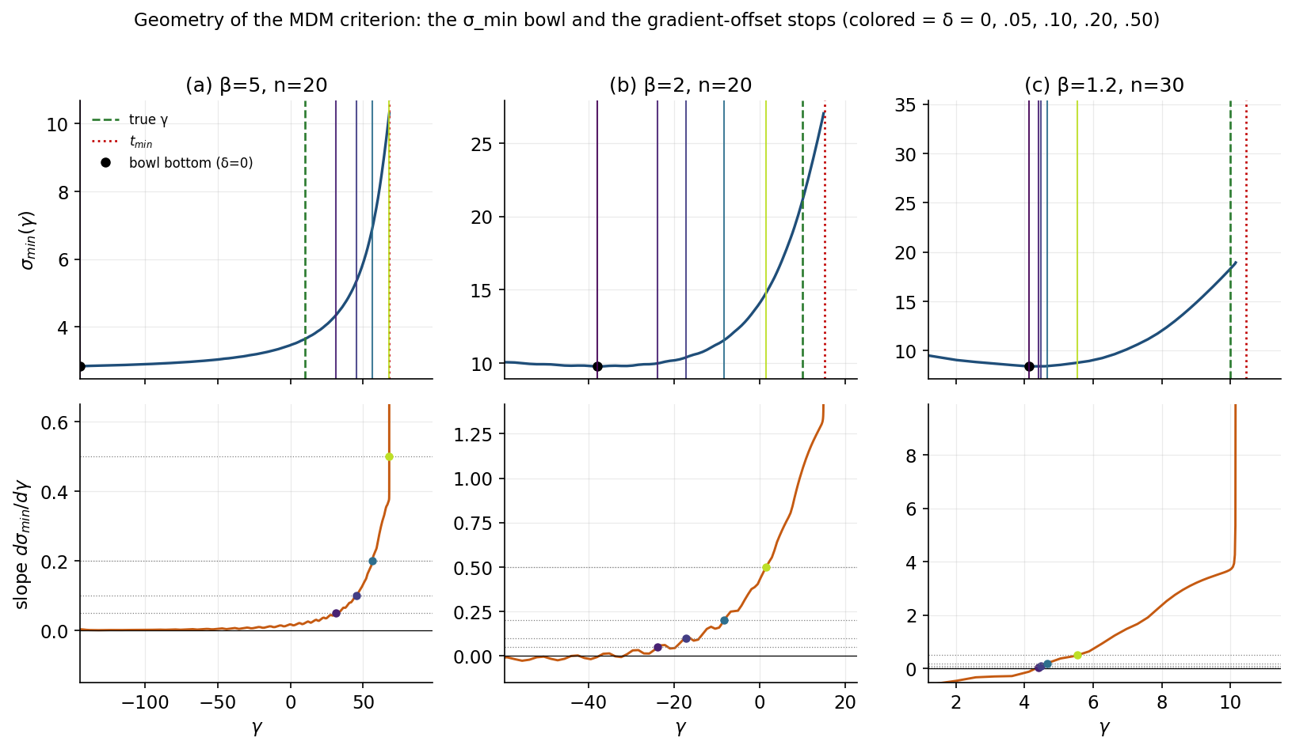
图 1 σ_min(γ) 的“碗形 + 陡壁”结构及不同 δ 的解点（上：曲线本身；下：其斜率）。绿色虚线为真实 γ，红色点线为 t_min。可见真实 γ 落在右侧上升翼上；δ 越大，解点沿陡壁越靠近 t_min。

3.2 为什么经典 ∇=0 准则会失稳
真实的 γ 并不在碗底，而是在碗底与 t₍₁₎ 之间的上升右翼上——在该处斜率为正。这带来两个直接后果：
- ∇=0（碗底）严重偏左、且位置漂移剧烈。 由于谷底平坦，其最低点位置对样本噪声极其敏感，在不同样本间可从很负的值一直跳到接近 t₍₁₎，导致 γ̂ 方差巨大。
- 位置估计容易“贴边”。 一旦谷底最低点落到陡壁附近，γ̂ 就会紧贴 t₍₁₎，使 (t₍₁₎ − γ̂) 趋近 0，β̂、η̂ 随之崩坏。
实验佐证：在示例场景下，δ=0 的异常率高达 6.3%、位置“贴边”比例 31.9%，而 γ 的 RMSE 达 54.5（均为原始量纲）。这正是文献中“∇=0 解 γ 波动很大、可能贴近 t_{min}”现象的几何根源。

3.3 正向偏移 δ 的稳定化作用
把判据从“找碗底”改成“找斜率 = δ 的点”，并沿陡翼向右搜索，带来本质改善：陡壁处斜率随 γ 快速且单调上升，使方程 ∇(γ)=δ 存在唯一且稳定的根——斜率曲线越陡，根对噪声越不敏感。
- 当 δ→0⁺ 时，解点回到碗底附近；
- 当 δ 增大时，解点沿陡壁向右上方移动，逐步靠近 t_{min}；
- 因此存在一个恰到好处的 δ，使 γ̂ 命中真实 γ——这就是“最优偏移量”的几何含义。
严格交点不存在 ≠ MDM 无解
对个别样本（尤其 β<1、碗底贴边的情形），陡翼可能不完整，方程 ∇(γ)=δ 在区间内没有严格内点根。此时 MDM 退化为约束解：取可行域内最接近 t_{min} 的点作为 γ̂（并标记 strict_root=False），仍给出有效估计。
实验中“严格根存在率”随 δ 增大而升高（从 δ=0.01 的约 73% 升至 δ=0.3 的约 90%），说明适度增大 δ 也有助于“求得到解”。详见第七节。

四、实验设计与评价指标

4.1 参数场景网格
为在可控算力下覆盖代表性情形，设计如下因子网格（共 150 组场景，尺度统一固定 η = 100）：
因子 | 取值 | 水平数 | 说明
样本量 n | 5, 10, 20, 30, 50, 100 | 6 | 覆盖极小样本到中等样本
形状 β | 0.8, 1.2, 2, 3, 5 | 5 | 含 β<1 重尾与 β>1 耗损型
相对位置 γ/η | 0, 0.05, 0.1, 0.2, 0.5 | 5 | γ=(γ/η)·η，含 γ=0 边界
尺度 η | 100（主网格） | 1 | 另在子集测 50/200 验证不变性
偏移量 δ | 0, 0.01, 0.03, 0.05, 0.08, 0.1, 0.15, 0.2, 0.3, 0.5, 0.7, 1 | 12 | 原始量纲；δ=0 为经典对照，δ=0.1 为基线

每组场景独立重复 300 次（不同随机种子），合计约 45.0 万 次三参数估计。所有 δ 共享同一条 σ_{min}(γ) 曲线（仅取根位置不同），因此计算高度复用、可在数分钟内完成。

4.2 归一化误差与评价指标
由于三个参数量纲不同（γ、η 为数据单位，β 无量纲），需用统一的归一化误差（Normalized Error, NE）综合度量单次估计精度：
NE = √[ ((β̂−β)/β)² + ((η̂−η)/η)² + ((γ̂−γ)/η)² ]
注意 γ 的误差用 η 归一化（而非用 γ，因为 γ 可为 0）。NE 越小表示三参数整体越准。除 NE 外，还报告各参数的偏差（bias）、RMSE，以及下列稳健性/诊断指标：
- 异常率（anomaly rate）：出现 NaN、或 β̂ 触及网格边界、或 η̂ 失控、或 γ̂≥t_{min}、或 NE>5 的比例。
- “贴边”率（hug rate）：(t_{min} − γ̂)/span < 0.02 的比例，反映位置估计是否塌到样本最小值附近。
- 严格根存在率（strict-root rate）：方程 ∇=δ 在区间内有内点根的比例。
为抗极端值干扰，跨重复聚合时对 NE 设封顶（cap=3）后再取均值，并同时报告中位数；最优 δ 即按“封顶 NE 均值最小”选取。

4.3 五个“最优”层次
为回答“最优 δ 存在于哪个层次”，我们在五个粒度上分别求最优并比较：
层次 | 含义 | 所需先验
① 逐样本最优 | 每条样本各自挑使其 NE 最小的 δ | 真参数（仅理论上界）
② 按 (n,β,γ/η) 全场景 | 每个参数组合一个 δ | 全部三参数 + n
③ 按 β（或 β,γ/η） | 按形状分层一个 δ | 形状 β
④ 按 n | 按样本量分层一个 δ | 仅样本量 n
⑤ 全局固定 | 所有情形共用一个 δ | 无

此外构造一个可落地的自适应规则 δ̂(n, β̂)：先用样本估出 β̂，再据 (n, β̂) 分箱查表取 δ。它只依赖可观测量，最接近真实使用场景。

五、单场景剖析：δ 如何改变估计
先用一个代表性场景（中等样本、含正位置参数）展示 δ 从 0 增大时各项误差的演化，建立直观认识，再进入全局统计。
表 1 给出该场景下随 δ 变化的关键指标。可清楚看到先降后升的单谷结构：
δ | NE | γ偏差 | γ RMSE | β偏差 | η RMSE | 异常% | 贴边%
0.00 | 0.855 | -22.9 | 54.5 | 0.99 | 56.4 | 6.3 | 31.9
0.01 | 0.675 | -19.2 | 46.0 | 0.82 | 48.3 | 0.0 | 30.2
0.03 | 0.450 | -6.8 | 28.3 | 0.31 | 30.4 | 0.0 | 25.2
0.05 | 0.372 | -1.3 | 22.8 | 0.07 | 24.9 | 0.0 | 22.1
0.08 | 0.327 | 3.7 | 19.8 | -0.15 | 21.8 | 0.0 | 18.9
0.10 | 0.315 | 5.9 | 19.0 | -0.24 | 21.0 | 0.0 | 17.6
0.15 | 0.311 | 10.0 | 18.7 | -0.42 | 20.7 | 0.0 | 14.3
0.20 | 0.326 | 12.9 | 19.4 | -0.55 | 21.3 | 0.0 | 12.2
0.30 | 0.372 | 16.8 | 21.1 | -0.71 | 23.1 | 0.0 | 9.4
0.50 | 0.455 | 21.6 | 24.3 | -0.88 | 26.6 | 0.0 | 5.6
0.70 | 0.504 | 24.5 | 26.6 | -0.94 | 29.6 | 0.0 | 3.5
1.00 | 0.538 | 26.6 | 28.4 | -0.97 | 32.5 | 0.0 | 0.2
表 1 单场景下各指标随 δ 的演化（高亮行为该场景最优 δ = 0.15）。量纲为原始数据单位。
解读：（1）δ=0 时异常率与贴边率最高、γ RMSE 最大，印证 ∇=0 的不稳定；（2）随 δ 增大，γ 偏差由负（偏小、偏左）穿过 0 转为正（偏大、偏右），存在一个使偏差≈0 的甜点；（3）NE 在该甜点附近取最小（本例 δ≈0.15，NE=0.311），随后因解点过度右移、γ̂ 贴近 t_{min} 而回升。
从单场景得到的两点认识
• 偏移量 δ 的作用是把解点沿陡翼平移，本质是在“位置偏小（δ 太小）”与“位置偏大／贴边（δ 太大）”之间做权衡。
• 因此一定存在某个最优 δ 使权衡最佳；问题只在于这个最优值随场景如何移动——这正是下一节的主题。

六、最优 δ 是否存在？由什么驱动？

6.1 最优 δ 确实存在（但不唯一）
把每个形状 β 下的 NE 对 δ 作曲线（图 2），可见每条曲线都有清晰的极小点（星号），即最优 δ 存在。但不同 β 的极小点位置明显不同，说明不存在跨场景唯一的全局最优。
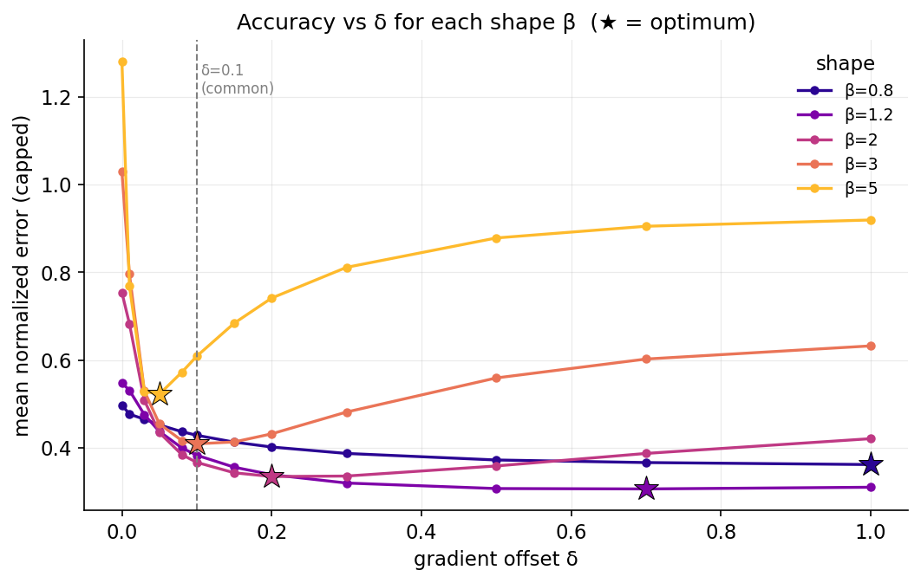
图 2 不同形状 β 下归一化误差随 δ 的变化（★ 为各自最优）。所有曲线在 δ 过小处急升（∇≈0 失稳），但最优位置随 β 显著左移：β 越大、最优 δ 越小。虚线为常用 δ=0.1。
两个普遍特征值得注意：（1）左侧惩罚陡峭——δ 取得过小时所有曲线急剧恶化，说明“宁可稍大、不可过小”；（2）右侧惩罚因 β 而异——大 β 在 δ 偏大时迅速变差，小 β 则较为平缓。

6.2 主导因素：形状参数 β
按 β 求最优 δ，得到强烈的单调关系（表 2、图 3 左）：
形状 β | 最优 δ* | NE(δ=0) | NE(δ*) | 相对 δ=0 降幅
0.8 | 1.00 | 0.498 | 0.362 | -27%
1.2 | 0.70 | 0.548 | 0.307 | -44%
2 | 0.20 | 0.754 | 0.335 | -56%
3 | 0.10 | 1.029 | 0.409 | -60%
5 | 0.05 | 1.281 | 0.523 | -59%
表 2 按形状 β 的最优 δ 及其相对经典 ∇=0 的精度提升。
可见最优 δ 从 β=0.8 的约 1.00 一路降到 β=5 的约 0.05。直观解释：大 β 的右翼非常陡，很小的 δ 已足以把解点稳定在真值附近；小 β（重尾）的翼较缓且谷底更宽，需要更大的 δ 才能把解点推到位。

6.3 次要因素：样本量 n 与相对位置 γ/η
固定其余因子，最优 δ 随 n 增大而减小（表 3）：样本越多、σ_{min} 曲线越光滑、谷底定位越可靠，所需人工偏移越小。
样本量 n | 最优 δ*（已知 n） | 该 δ 下平均 NE
5 | 0.15 | 0.807
10 | 0.15 | 0.584
20 | 0.10 | 0.410
30 | 0.08 | 0.339
50 | 0.08 | 0.259
100 | 0.05 | 0.202
表 3 按样本量 n 的最优 δ（在各 β、γ/η 上平均）。
相对位置 γ/η 的影响相对较弱：中位最优 δ 随 γ/η 增大略有下降，但幅度远小于 β 的作用，且与 β 存在交互。综合来看，β 是第一主导、n 次之、γ/η 再次。
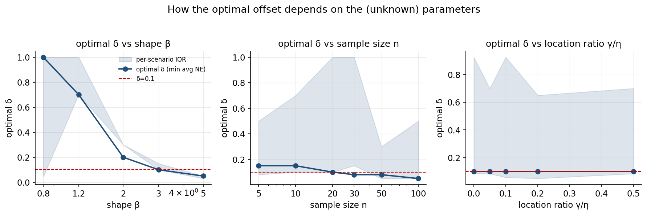
图 3 最优 δ 随各因子的变化趋势：随 β 增大单调下降（左，主导），随 n 增大下降（中），随 γ/η 变化较平缓（右）。

6.4 最优 δ 的二维图景
把最优 δ 在 (n, β) 平面上画成热图（图 4），最优 δ 的分布一目了然：沿 β 方向变化剧烈、沿 n 方向变化平缓。这再次确认 β 是选取 δ 时最值得关注的量。
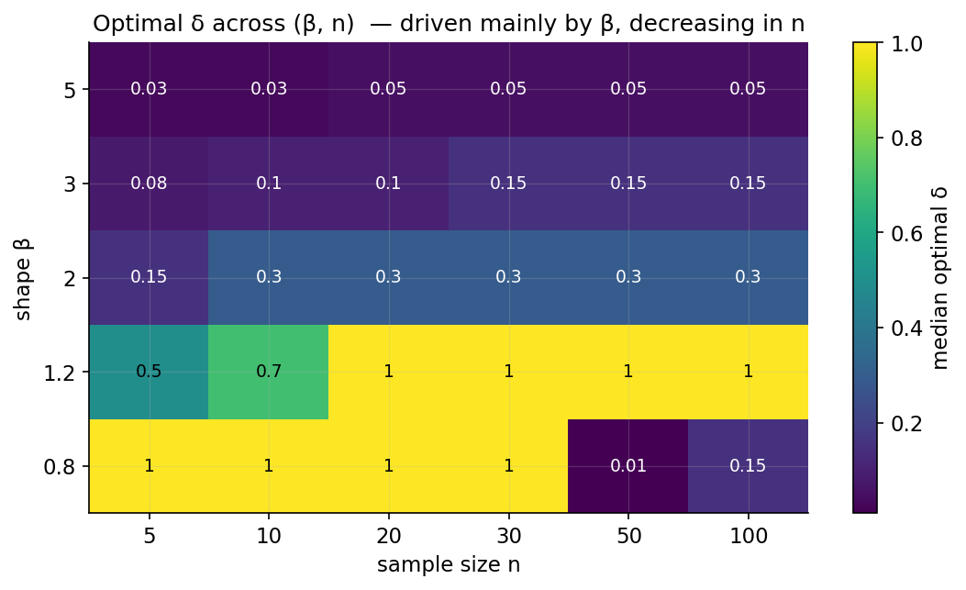
图 4 最优 δ 在 (n, β) 平面上的热图。颜色越深表示最优 δ 越大；可见随 β 增大（向右/下）迅速变浅，随 n 变化温和。
对问题①与④的直接回答
① 最优 δ 存在但不唯一：每个场景都有极小点，但极小点位置随场景移动，不存在对所有情形都最好的单一 δ。
④ 驱动因素已查明：按重要性排序为 形状 β（强、单调递减）＞ 样本量 n（中、递减）＞ 相对位置 γ/η（弱）。

七、稳健性、约束解与尺度不变性

7.1 偏移量显著抑制异常与“贴边”
图 5 对比 δ=0 与 δ>0 的异常率与位置“贴边”率。经典 ∇=0 在小样本下异常率可观（n=5 时约 12.2%），引入 δ=0.1 后几乎降为 0（总体 0.0%）。这说明偏移量首先是稳定器，其次才是精度调节器。
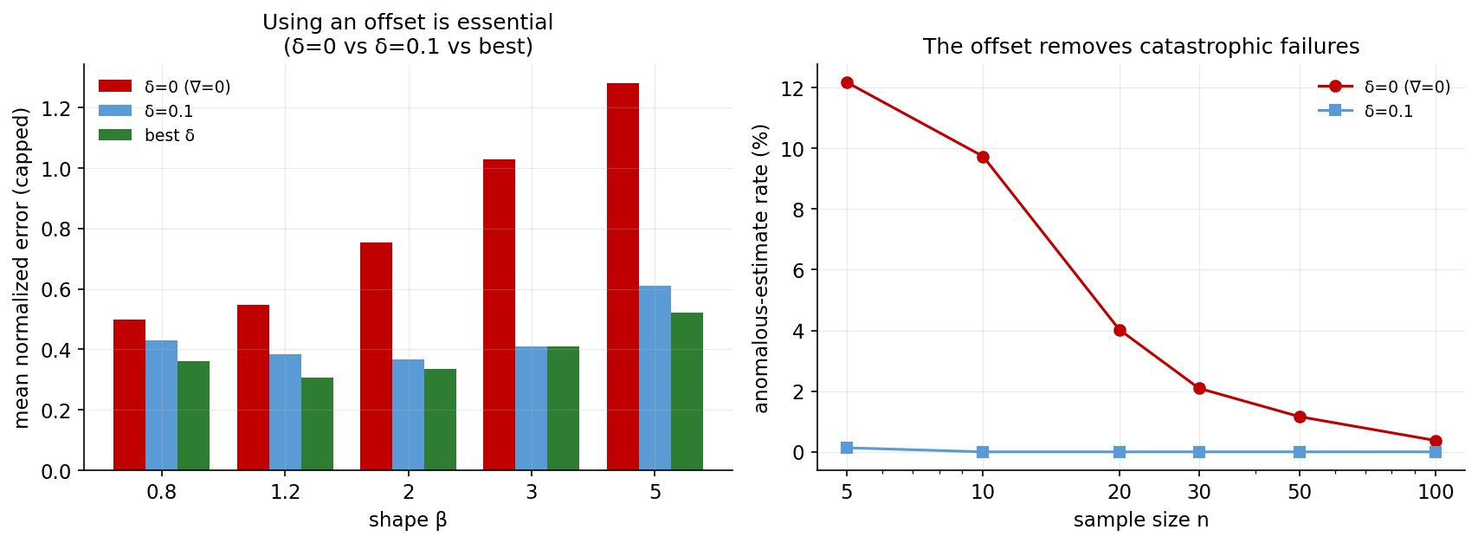
图 5 偏移量对稳健性的作用：左为不同 n 下 δ=0 的异常率（小样本尤其高），右为引入 δ 后异常率/贴边率的下降。

7.2 约束解：严格根不存在不等于无解
表 4 给出严格内点根存在率随 δ 的变化。δ 越大、陡壁被命中的概率越高，存在率单调上升；即便在 δ 很小时偶有“无严格根”，MDM 仍以约束解（取最接近 t_{min} 的可行点）给出有效估计，不会“求不出来”。
δ | 0.01 | 0.05 | 0.1 | 0.2 | 0.3 | 0.5 | 1
严格根率 | 73% | 83% | 86% | 89% | 90% | 91% | 91%
表 4 严格内点根存在率随 δ 的变化（δ=0 必有碗底解，故为 100%）。
此外，右翼存在性本身与 β 有关：图与数据显示 β≥1.2 时几乎总有完整右翼（存在率＞99%），而 β=0.8 时约 63% 的样本右翼不全，需要更多依赖约束解——这也解释了为何小 β 需要更大的 δ。
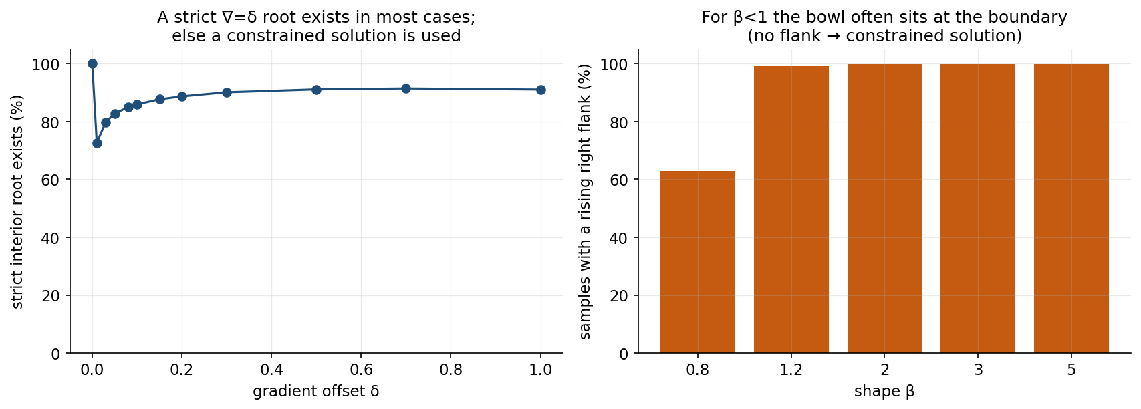
图 6 严格根存在率随 δ 的上升，以及不同 β 下右翼完整的样本比例。

7.3 尺度不变性：最优 δ 不依赖 η
第 2.3 节已论证斜率 dσ_{min}/dγ 无量纲，故最优 δ 应与 η 无关。图 7 用 η=50/100/200 的实验验证：三条 NE–δ 曲线几乎重合，最优 δ 位置一致。
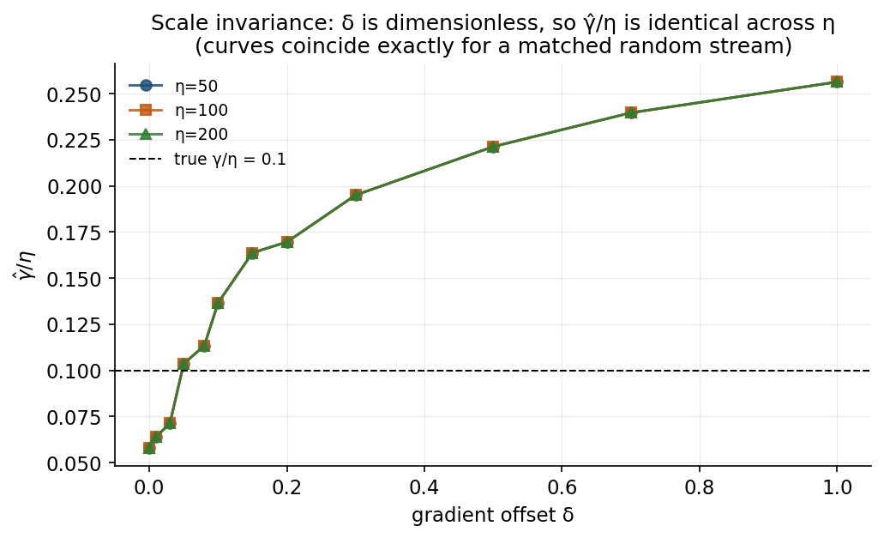
图 7 尺度不变性验证：η=50/100/200 下 NE–δ 曲线高度重合，最优 δ 不随尺度漂移。这表明在原始量纲下，最优 δ 主要由形状 β 决定，可直接迁移到不同 η 的数据。
一个实用推论
既然最优 δ 不随 η 改变，使用者无需为不同尺度的数据重新标定 δ；只要按形状 β（及样本量 n）选取即可。这大大简化了 δ 的工程应用。

八、不同选取策略的收益对比
本节定量回答：在各“最优”层次上能带来多大提升（问题②③），以固定 δ=0.1 为 0% 基线，正值表示 NE 相对下降（越大越好）。
选取层次（知道得越多，越靠下） | 平均 NE | 相对 δ=0.1 提升
固定 δ=0 (经典 ∇=0) | 0.822 | -87.0%
固定 δ=0.1 (基线/常用) | 0.440 | +0.0%
全局最优固定 δ=0.1 | 0.440 | +0.0%
按 n 分层 (已知 n) | 0.434 | +1.4%
按 β 分层 (已知真 β) | 0.387 | +11.9%
按 (β,γ/η) 分层 | 0.387 | +12.0%
按 (n,β,γ/η) 全场景分层 | 0.382 | +13.0%
逐样本最优 (绝对上界) | 0.303 | +31.2%
表 5 各层次最优 δ 相对固定 δ=0.1 的精度提升阶梯。
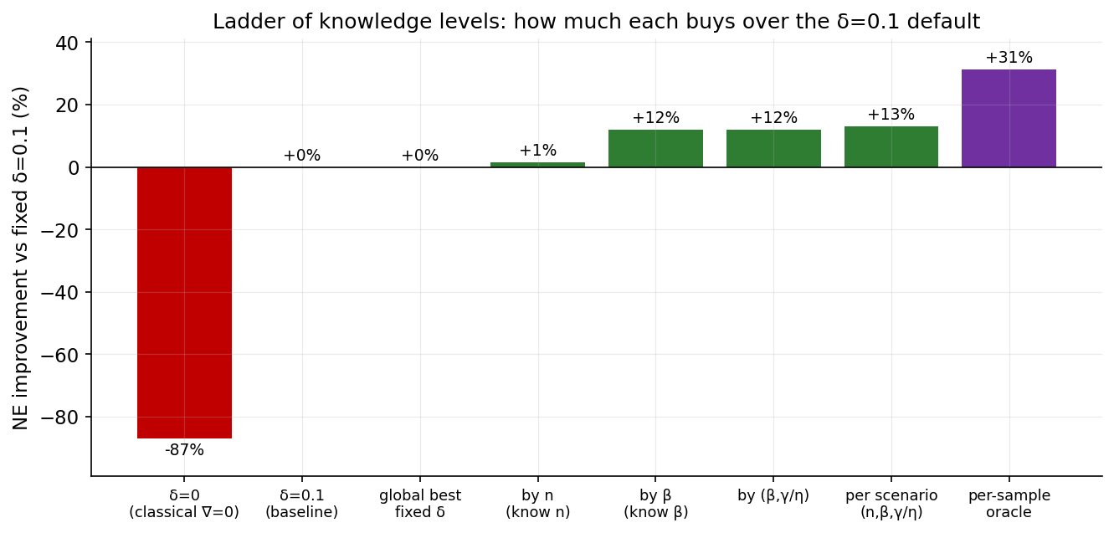
图 8 知识层次阶梯：纵轴为相对固定 δ=0.1 的 NE 改善百分比。经典 δ=0 大幅劣化；按 β 分层即可获得大部分收益；逐样本最优给出理论上界。

8.1 关键读数
- 经典 δ=0 反而最差：相对 0.1 劣化约 -87%，再次说明“零偏移”不可取。
- 按 n 分层收益有限：仅约 1.4%。单凭样本量调 δ 帮助不大。
- 按 β 分层是性价比拐点：跃升至约 12%，已捕获全场景分层（13%）的绝大部分收益。说明形状 β 是值得花力气估计的关键先验。
- 逐样本最优是上界：约 31%，但需要真参数，现实不可达，仅作为衡量改进空间的标尺。

8.2 可落地的自适应规则 δ̂(n, β̂)
逐样本最优不可达，但可用只依赖可观测量的自适应规则逼近：先估 β̂，再按 (n, β̂) 查表取 δ。下表给出在各 n 上、自适应与几种基准的对比（NE，越小越好）：
n | 固定 δ=0.1 | 按 n 最优 | 自适应 δ̂(n,β̂) | 逐样本上界
5 | 0.836 | 0.818 | 0.812 | 0.714
10 | 0.598 | 0.590 | 0.589 | 0.506
20 | 0.411 | 0.411 | 0.408 | 0.362
30 | 0.342 | 0.341 | 0.338 | 0.306
50 | 0.266 | 0.261 | 0.255 | 0.235
100 | 0.208 | 0.203 | 0.197 | 0.186
表 6 自适应规则与基准在各样本量上的 NE 对比。
总体上，自适应规则相对固定 0.1 平均改善约 2.4%，介于“按 n 分层”与“按 β 分层”之间——因为 β̂ 自身存在估计误差，吃掉了部分理想分层的收益。但它无需任何真先验、完全数据驱动，是现实中最值得采用的方案之一。若能从工程知识获得较准的 β 先验，则可直接用“按 β 分层”取得更大收益。
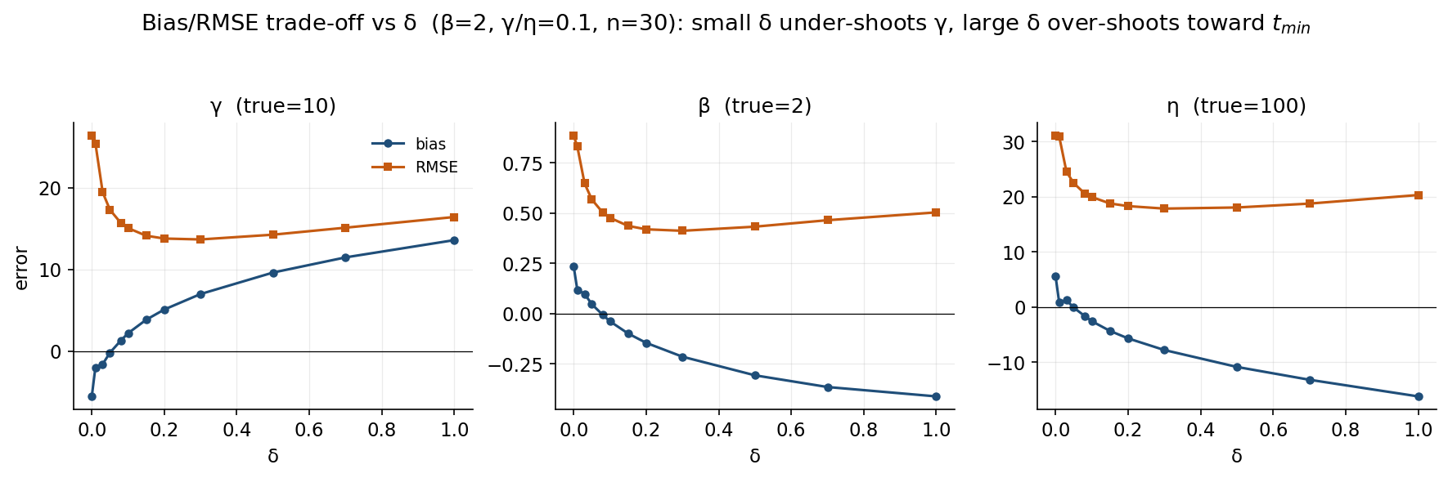
图 9 精度—稳健性权衡总览：不同策略在平均 NE 与异常率上的位置，自适应/按 β 分层位于更优的左下方。

九、实操指南：如何获取并应用你的最优 δ
本节给出面向使用者的完整流程（直接回答问题⑤）：给定一批待分析数据，如何确定其最优 δ，并用它得到更准的三参数威布尔估计。

9.1 推荐流程（三步法）
- 第一步：先做一次基线估计，得到 β̂。 用稳健的默认 δ=0.1 跑一遍 MDM，得到初步的形状估计 β̂（此步只为给 δ 的选取提供依据，对应自适应规则中的“观测量”）。
- 第二步：据 (n, β̂) 查表确定 δ。 用本节表 7 的查找表（或 9.2 的经验式）得到推荐 δ。样本量 n 已知，β̂ 来自第一步。
- 第三步：用选定的 δ 重跑 MDM，输出最终估计。 以第二步的 δ 重新求解 ∇(γ)=δ，得到最终的 (β̂, η̂, γ̂)。若 β̂ 在两步间变化很大，可迭代一次。

9.2 形状驱动的查找表与经验式
最简单实用的做法是只按形状 β 选 δ（性价比最高，见第八节）。推荐查找表如下：
估计到的 β̂ 范围 | 推荐 δ（原始量纲） | 适用说明
β̂ < 1（重尾/早期失效） | 0.7 – 1.0 | 右翼平缓、谷底宽，需较大偏移
1 ≤ β̂ < 1.5 | 0.3 – 0.7 | 过渡区
1.5 ≤ β̂ < 2.5 | 0.15 – 0.3 | 常见区间
2.5 ≤ β̂ < 4（含默认 0.1 适用区） | 0.08 – 0.15 | δ=0.1 在此接近最优
β̂ ≥ 4（强耗损） | 0.05 左右 | 右翼很陡，小偏移即可
表 7 按估计形状 β̂ 选取 δ 的推荐查找表。样本量越大，可取区间偏小端。
若需要连续取值，可用如下经验近似式（由表 2 拟合，δ 随 β 近似几何衰减）：
δ*(β) ≈ 1.0 × β^{⁻¹·⁸} （β ≥ 0.8；样本较大时再乘 0.6–0.8 的折减）
例如 β≈2 给出 δ≈0.3、β≈3 给出 δ≈0.13、β≈5 给出 δ≈0.05，与实测最优一致。

9.3 应用效果：位置估计的改善
图 10 用箱线图对比 δ=0、0.1 与最优 δ 下 γ̂ 的分布。采用最优 δ 后，γ̂ 的中位数更贴近真值、四分位距更窄、“贴边”离群点显著减少——这正是“提升 MDM 精度”在位置参数上的直接体现。
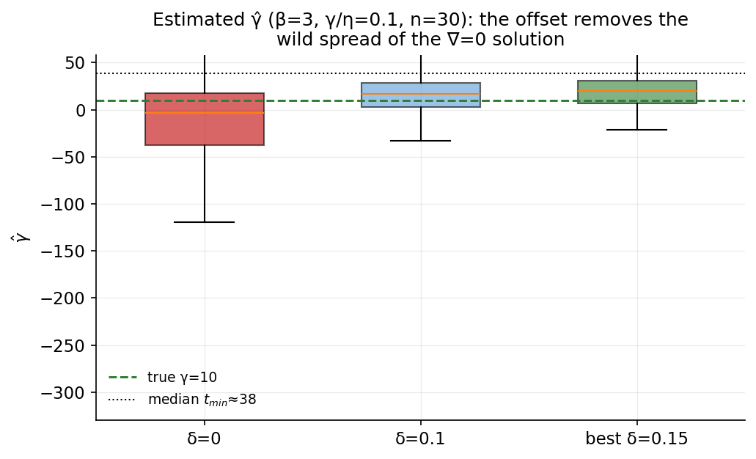
图 10 δ=0 / 0.1 / 最优 δ 下位置估计 γ̂ 的分布对比。最优 δ 使 γ̂ 更集中于真值、贴边离群点更少。

9.4 何时可省略调参
- 若你的数据形状 β 已知在 2.5–4 之间，直接用 δ=0.1 即可，无需额外调参。
- 若 β 明显偏离该区间（尤其 β<1.5 或 β>4），务必按表 7 调整 δ，否则精度损失明显。
- 数据尺度 η 无论多大都不影响 δ 选取（尺度不变性）。

十、对核心问题的逐条回答
问题 1 是否存在最优 δ？全局唯一还是依赖场景？
答：存在最优 δ，但不是全局唯一。每个场景的 NE–δ 曲线都有清晰极小点；最优位置主要随形状 β 变化（β↑ 则 δ*↓），并随样本量 n 增大而减小。逐样本的最优 δ 也各不相同。
问题 2 能否在多个层次各给一个最优 δ，由用户按收益选层？
答：可以。本文给出五个层次（逐样本→全场景→按 β→按 n→全局）各自的最优 δ（表 2、3、5）。用户可据自己掌握的先验选层：知道形状就用按 β 分层，只知样本量就用按 n，什么都不知就用全局 0.1 或数据驱动的自适应规则。
问题 3 各层次相对固定 δ=0.1 能提升多少？
答：以封顶 NE 均值计：按 n 分层约 +1%、按 β 分层约 +12%、全场景分层约 +13%、自适应 δ̂(n,β̂) 约 +2%、逐样本理论上界约 +31%。逐场景看，最优相对 0.1 的中位改善约 12%。
问题 4 若无唯一最优，哪些因素在驱动它？
答：按重要性：① 形状 β（最强，单调递减且跨度大，从 ~1.0 到 ~0.05）；② 样本量 n（中等，递减）；③ 相对位置 γ/η（较弱）。而尺度 η 不影响（已由理论与实验共同确认）。
问题 5 给定参数组合，如何计算并应用其最优 δ？
答：三步法（第九节）：① 用 δ=0.1 跑一次得 β̂；② 据 (n, β̂) 查表 7 或用经验式 δ*≈1.0·β^{⁻¹·⁸} 定 δ；③ 用该 δ 重跑 MDM 得最终估计。若做仿真标定，则在你的 (n, β, γ/η) 上扫 δ 取使 NE 最小者。
问题 6 最终推荐哪种方案？
答：分场景推荐（详见第十一节）：默认保留 0.1 仅适用于 β≈3 的情形；更稳妥的做法是按形状 β 分层选 δ（性价比最高），或在无先验时采用数据驱动的自适应 δ̂(n, β̂)。不建议使用 δ=0（经典 ∇=0）。

十一、结论与最终建议

11.1 主要结论
- σ_{min}(γ) 是“碗形+陡壁”结构，真实 γ 在上升右翼上；经典 ∇=0 因谷底平坦而失稳，这是 MDM 需要偏移量 δ 的根本原因。
- 正向偏移 δ>0 把解点沿陡翼推到斜率=δ 处，既稳定（异常率与贴边率大降）又可校正偏差。
- 最优 δ 存在但不唯一，由 β（主导）、n（次要）决定，与 η 无关。
- 最优 δ 随 β 从 ~1.0（β=0.8）单调降到 ~0.05（β=5）；默认 0.1 只在 β≈3 附近接近最优。
- 分层/自适应带来稳定收益：按 β 分层 ≈+12%、自适应 ≈+2%、逐样本上界 ≈+31%。

11.2 最终建议
推荐方案（按使用者掌握的信息分档）
A. 有形状先验（推荐）：按 β 分层选 δ（表 7 / 经验式）。性价比最高，捕获约 12% 收益。
B. 无先验、数据驱动：用自适应 δ̂(n, β̂)——先以 0.1 估 β̂ 再定 δ 重跑。完全可落地，约 +2%。
C. 省事且 β≈3：直接用 δ=0.1，可接受。
不推荐：δ=0（经典 ∇=0），稳健性与精度均最差。

一句话：把 δ 当成由“形状 β 驱动的可调旋钮”——β 小则 δ 大、β 大则 δ 小——并用上面的三步法落地，即可在不改动 MDM 框架的前提下，稳定且可观地提升三参数威布尔估计的精度。

11.3 适用范围与局限
- 本研究网格规模适中（150 组场景、每组 300 次重复），结论在所覆盖范围内稳健；极端小样本（n<5）或极端形状（β>5、β<0.8）外推需谨慎。
- 最优 δ 的绝对数值依赖于 MDM 的具体实现细节（如分位定义、β 搜索范围、平滑参数）；迁移到不同实现时建议用本文方法做一次小规模标定。
- 自适应规则的收益受 β̂ 估计质量限制；β̂ 越准、收益越接近按真 β 分层。

附录 复现说明
本报告的全部数据与图表均由实际仿真生成，可完全复现。交付目录结构如下：
路径 | 内容
code/mdm_core.py | MDM 估计核心（采样、σ_min 曲线、偏移量求根）
code/run_mc.py | 蒙特卡罗实验驱动，输出 data/ 下原始与聚合结果
code/analyze.py | 汇总分析：各层次最优 δ、策略对比、自适应规则
code/make_figures.py | 由实验结果生成全部图 1–10
code/build_report.js + report_content.js | 生成本 Word 报告
data/*.npz, *.csv, *.json | 逐重复原始结果与聚合指标
figures/*.png | 全部图表
README | 复现步骤（中文）

复现步骤：①安装依赖 numpy/scipy/matplotlib/pandas 与 Node 包 docx；②运行 python code/run_mc.py 生成数据；③运行 python code/analyze.py 与 python code/make_figures.py 生成指标与图；④运行 node code/build_report.js 生成报告。随机种子已固定，结果可重现（数值因 BLAS 实现可能有极小差异）。

— 报告结束 —

